CM1 Mathématiques : géométrie Mgéom L9 p 1 / 3
L9 Identifier et construire des quadrilatères

Cherchons
Victor Vasarely a peint Hommage à Malévitch entre 1952 et 1958.
Combien comptes-tu de quadrilatères sur cette œuvre ?

---------------------------------------------------------------------------------------------------------------------

L9. Identifier et construire des quadrilatères

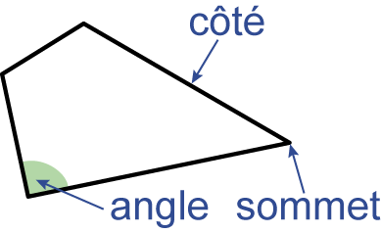
Un quadrilatère est un polygone qui possède 4 côtés,
4 sommets et 4 angles.

Si un quadrilatère a ses côtés opposés parallèles et égaux,
c’est un parallélogramme.

Il existe des quadrilatères particuliers :

Le rectangle |  | Le losange
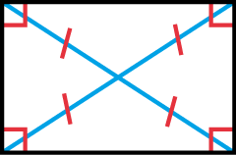 | Il a 4 angles droits.  Ses côtés opposés sont parallèles et égaux deux à deux.  Ses diagonales se coupent en leur milieu ; elles sont de même longueur. | 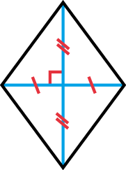 | Il a 4 côtés de même longueur.  Ses diagonales se coupent en leur milieu ; elles sont perpendiculaires.
Le carré
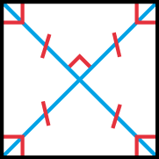 | Il a 4 angles droits et 4 côtés de même longueur.  Ses diagonales se coupent en leur milieu ; elles sont perpendiculaires et de même longueur.
CM1 Mathématiques : géométrie Mgéom L9 p 2 / 3

Identifier des quadrilatères

Exercice 1 :
Vrai ou faux ?
Rose a dessiné une maison avec son logiciel de géométrie.
Observe son travail et réponds.

- EFBA est un rectangle.
- OPRC est un carré.
- ZXYW est un losange.
- GHIE est un carré.
- STVU est un losange.
- KLMNJ est un losange

---------------------------------------------------------------------------------------------------------------------

Exercice 2 : Reproduis ces quadrilatères, trace leurs diagonales, puis complète le tableau.
 | quadrilatères
 | A | B | C | D | E
Ses côtés sont tous de même longueur.
Ses côtés opposés sont parallèles.
Ses côtés sont de même longueur deux à deux.
Ses diagonales se coupent en leur milieu.
Ses diagonales sont de même longueur.
Ses diagonales sont perpendiculaires.

CM1 Mathématiques : géométrie Mgéom L9 p 3 / 3

Exercice 3 : Qui suis-je ?

- J’ai 4 angles droits. Mes côtés sont parallèles et égaux 2 à 2. Mes diagonales ne sont pas perpendiculaires mais elles sont de même longueur et se coupent en leur milieu. Je suis…

- J’ai 4 côtés de même longueur. Mes côtés opposés sont parallèles. J’ai 4 angles droits et mes diagonales, perpendiculaires, se coupent en leur milieu, Je suis…

- J’ai 4 côtés de même longueur. Mes côtés opposés sont parallèles. Je n’ai pas angle droit. Mes diagonales ne sont pas de même longueur, mais se coupent en leur milieu, Je suis…

- J’ai 4 côtés. Mes côtés sont parallèles. Je n’ai pas angle droit. Mes diagonales ne sont pas perpendiculaires, mais elles se coupent en leur milieu. Je suis…

---------------------------------------------------------------------------------------------------------------------

Construire des quadrilatères particuliers

Exercice 4 : Reproduis ce segment [AB] pour :
- Construire un carré ABCD dont le segment [AB] est un côté.
- Construire un rectangle ABCD dont le segment [AB] est la largeur.
- Construire un losange ABCD dont le segment [AB] est un côté.
Remarque ne pas tenir compte des petits carrés, le quadrillage qui sert est le grand.

---------------------------------------------------------------------------------------------------------------------

Exercice 5 : Sur papier uni trace :  - Un rectangle dont les côtés mesurent 4 cm et 8 cm.  - Un carré dont le côté mesure 4cm  - Un rectangle dont la longueur mesure le triple de la largeur, puis marque les dimensions de la figure.  - Un carré et un rectangle qui ont le même périmètre.  Périmètre : mesure du contour d’une figure. | Défi math
 | Reproduis ce carré sur papier uni, puis découpe-le sur ses diagonales. Avec les morceaux que tu obtiens, construis un rectangle.

---------------------------------------------------------------------------------------------------------------------

